**Paris le 28 juillet 2016 ( BM/HR )**

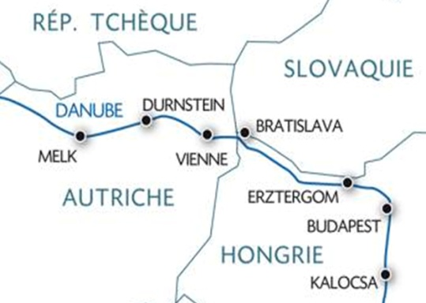**Le bureau de l’amicale vous propose** …

du **2 au 9 juin 2017**

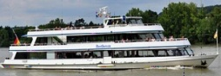**8 jours et 7 nuits au fil de l’eau de ce majestueux Danube Bleu au départ de Vienne à la découverte de Melk, Durnstein, Bratislava, Esztergom, Budapest, Kalocsa …**

**Jour 1** – **Paris ✈ Vienne**

Rendez-vous des participants à l'aéroport de **Paris Roissy Charles de Gaulle** et assistance d’un représentant **Tours Square** pour les formalités d'enregistrement.

**Envol à destination de Vienne sur vol de la compagnie Air France**.

**Décollage de Paris CDG à destination de Vienne sur de la compagnie Air France.**

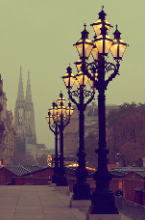**Arrivée à Vienne** et transfert en autocar pour votre bateau. (embarquement et Installation à bord vers 18h*sur un bateau « confort 4 ancres » de 3 ponts Longueur : 110 mètres, Largeur : 11,40 mètres avec 90 cabines pour une capacité d’accueil de 180 passagers*

Présentation de l’équipage et **cocktail de bienvenue.**

**Visite guidée de Vienne illuminée.** *Vienne, de par son noble passé, a tout d'une ville romantique. Choristes angéliques et palais gigantesques nous viennent immédiatement à l'esprit, au son de mélodies de Mozart, Beethoven ou Brahms, et sur fond d'esquisses de Klimt, Schiele et Kokoschka. Il ne faut cependant pas ignorer le dynamisme de la Vienne d'aujourd'hui, aussi intéressante que surprenante, avec ses espaces artistiques modernes, ses marchés animés, ses restaurants chics ou encore ses bars branchés et décalés.*

**Diner et nuit à bord**

**Jour 2 – Melk / Durnstein**

**Petit déjeuner à bord**

**Visite de l’Abbaye de Melk avec** notamment son **impressionnante bibliothèque.**

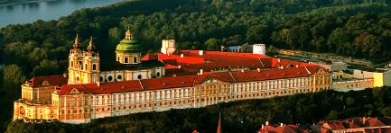*D’abord construit comme château fort des Babenberg, l’abbaye abrite depuis maintenant 900 ans des moines d’après les règles de l’ordre des Bénédictins. Dans le nouveau musée de l’abbaye, les visiteurs découvrent différentes pièces mises en scènes grâce à diverses moyens tels que l’architecture, les sons & lumières ou encore l’utilisation de divers médias. Des animations informatiques racontent l’histoire de la construction des bâtiments et de l’économie de manière intéressante et ludique.*

**Déjeuner à bord**.

**Navigation le long de la merveilleuse Wachau** *(vallée de Basse-Autriche),*  *où ruines gothiques alternent avec de pittoresques villages.*

**Arrivée à Durnstein** et **découverte de ce charmant village médiéval** *accroché à la montagne. Dürnstein se trouve au pied d'un château en ruine. Ses murailles courent toujours le long des pentes.*

Retour à bord en fin d’après-midi et **poursuite de la navigation vers Bratislava,** avec **diner et nuit à bord**.

Croisière sur le Danube p 1/5

**Jour 3 – Bratislava / Kalocsa**

**Petit déjeuner à bord.**

**Visite de Bratislava.**

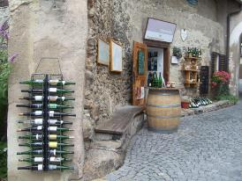*Capitale de la République slovaque, deuxième grande ville de l'ex-Tchécoslovaquie, Bratislava est également la cité la plus "méditerranéenne" de la Slovaquie. En traversant les siècles, le labyrinthe qu'est la vieille ville de Bratislava n'a rien perdu de son charme. Étroites ruelles piétonnières, édifices ( pastel) du XVIIIe siècle et cafés composent le cadre de ce paradis des promeneurs. Des restaurants plus chics les uns que les autres bordent les rues, et la place principale accueille souvent des concerts gratuits. Les Palais baroques et les agréables places ombragées font le charme de cette ville qui fut si chère au cœur de Marie-Thérèse d’Autriche.*

**Déjeuner à bord**.

**Après-midi de navigation vers Kalocsa.**

**Diner et nuit à bord**.

**Jour 4 – Kalocsa**

**Petit déjeuner à bord.**

**Excursion dans la Puszta.**

*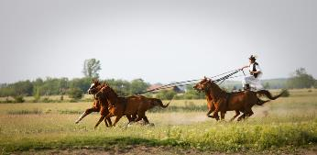La « Grande Plaine » hongroise est caractérisée par un paysage d’horizon infini et abrite de nombreuses espèces animales rares. Le paysage culturel de la puszta de l'Hortobágy est une vaste étendue de plaines et de marécages dans l'est de la Hongrie. L'utilisation traditionnelle des terres à des fins telle que la pâture des animaux domestiques y a été perpétuée par une société pastorale pendant plus de deux mille ans.*

Plongez au cœur des traditions et du folklore en assistant à un **show équestre.**

**Déjeuner à bord**.

**Après-midi en navigation vers Budapest, « la perle du Danube » que vous atteindrez dans la nuit.**

**Diner et nuit à bord.**

**Jour 5 – Budapest**

**Petit déjeuner à bord.**

**Visite de la capitale hongroise.**

*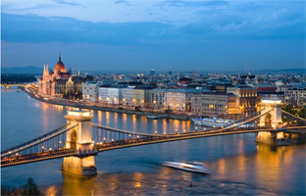Entre les collines de Buda, à l’ouest, et la Grande Plaine, à l’est, Budapest déploie sa splendeur autour du fleuve, le Danube et est une destination de tourisme en vogue. Les hommes ont façonné avec amour ce joyau architectural, génération après génération. Des édifices baroques aux bâtiments néoclassiques, de la tendance éclectique à l’Art nouveau, Budapest est l’une des perles rares d’Europe centrale.*

*Le passé récent est également vivant à chaque coin de rue. Le poignant monument Chaussures au bord du Danube rappelle un événement tragique de son histoire, mais Budapest a aussi voulu montrer des symboles d’espoir et de réconciliation, en faisant du bâtiment de l’ex-police secrète sur Andrássy út , la Maison de la Terreur, où sont exposés les crimes et les atrocités qui y furent commis durant les régimes nazi et stalinien.*

**Déjeuner, diner et nuit à bord**.

**Soirée folklorique à Budapest.**

Croisière sur le Danube p 2/5

**Jour 6 – Budapest / Esztergom**

**Petit déjeuner à bord.**

**Temps libre à votre disposition pour découvrir Esztergom**, l’une des villes les plus anciennes de Hongrie, dominée par sa basilique, la plus grande d’Europe Centrale.

*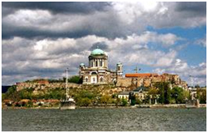L'emplacement stratégique d'Esztergom fut déjà utilisé par les romains qui y battirent des fortifications, Marc-Aurèle est d'ailleurs passé par ici. En 972 Esztergom devint la capitale du royaume Hongrois et elle le resta jusqu'à 1242. C'est à Esztergom qu'est né en 975 le roi Etienne 1er de Hongrie qui convertit son peuple au christianisme. Le roi Etienne, qui devint par la suite Saint Etienne a créé à Esztergom un archidiocèse.*

*Esztergom a donc été le centre politique et religieux de la Hongrie pendant presque 3 siècles. En 1242, les invasions ébranlèrent Esztergom mais les Tatars échouèrent dans leur tentative d'assiéger le château. Après 1242, Esztergom ne fut plus la capitale de la Hongrie mais elle resta un centre important, de nombreux savants et artistes de toute l'Europe passèrent par la ville. En 1543 les Ottomans envahirent la ville et y restèrent jusqu'en 1683.*

*Les travaux de construction de la basilique débutèrent en 1822. En 1920, avec la disparition du Royaume d'Autriche-Hongrie, Esztergom se retrouva tout à coup à la frontière, la ville de Párkány (maintenant Štúrovo en slovaque) fut en effet rattachée à la Slovaquie. En 1944, les troupes allemandes en retraite firent exploser le pont Marie-Valérie, le seul pont qui reliait Esztergom à la Slovaquie. En 2011, le pont Marie-Valérie fut reconstruit et il est maintenant à nouveau possible de rejoindre Štúrovo à pied depuis Esztergom.*

**Déjeuner à bord**.

**Après-midi de navigation vers Vienne.**

**Dîner et nuit à bord**.

**Jour 7 – Vienne**

**Petit déjeuner à bord.**

**Visite de Vienne et du château de Schoenbrunn.**

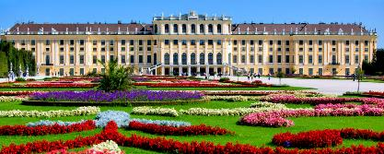*La capitale autrichienne rayonne de splendeurs héritées de son passé prestigieux sous le règne des Habsbourg.*

*Le Palais de Schönbrunn et ses jardins est un site exceptionnel car il constitue l'un des ensembles baroques de son genre les plus imposants et les mieux conservés d'Europe. Il représente en outre un symbole matériel éloquent de la puissance et de l'influence de la maison de Habsbourg sur une longue période de l'histoire européenne, de la fin du XVIIe siècle au début du XXe siècle. Il est impossible de séparer les jardins du palais, dont ils constituent une extension organique : c'est un excellent exemple de Gesamtkunstwerk, fusion magistrale de nombreuses formes artistiques.*

**Déjeuner à bord**.

**Visite guidée de la Hofburg**, ancienne résidence des Habsbourgs.

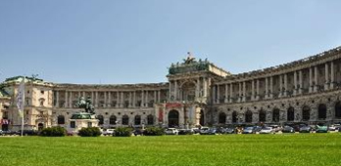*C'est d'ici que fut gouverné pendant plus de sept siècles l'empire des Habsbourg. La chapelle gothique, dans laquelle les Petits Chanteurs de Vienne chantent régulièrement lors de la messe dominicale. Au cœur de la vieille ville, on peut encore, à l'occasion d'une visite des appartements particuliers et des salles d'apparat, admirer le faste et la magnificence dont s'entourait la vie quotidienne de la famille régnante de la monarchie austro-hongroise.*

*De nombreux musées et collections illustrent le sens artistique de l'empereur. La « Hofburg », palais où résida la famille impériale jusqu'en 1918, était à l'origine un château-fort du XIIIe siècle qui avec l'accroissement du pouvoir des Habsbourg et l'extension de leurs territoires, fut transformé peu à peu en une somptueuse résidence. Le Palais impérial abrite aujourd'hui le siège de la Présidence de la République, un important Centre de Congrès et de nombreuses collections d'art.*

Croisière sur le Danube p 3/5

**Diner et nuit à bord.**

**Jour 8 – Vienne ✈ Paris**

**Petit déjeuner à bord.**

**Transfert à l’aéroport de Vienne** et **envol à destination de Paris Roissy CDG** sur **vols de la compagnie Air France**.

**==========================================================================================**

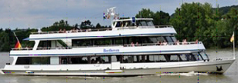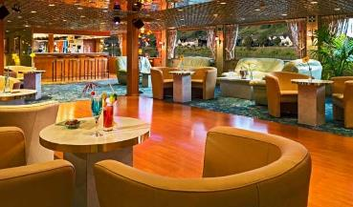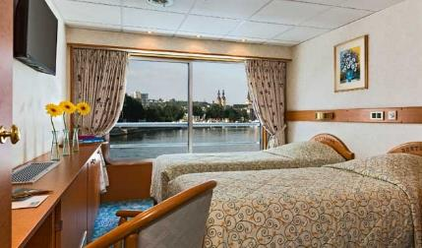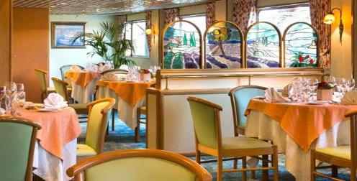

**Cette croisière sur le Danube » de 8 jours et 7 nuits à bord du « MS Beethoven », avec les différentes visites lors des étapes, vous est proposée sur une base de 21 participants ….**

* Pour ceux d’IIe de France par personne à …. **1300€**
* Nos amis de province s’acquitteront de .……. **1220€**
* Les personnes extérieures de ………………….... **1815€**
* Supplément cabine seule ……………………………. **315€**

**Ces prix comprennent**

**Transport**

* Le transport aérien Paris / Vienne / Paris sur vols de la compagnie Air France - les taxes aéroport d’un montant de 63.90 € par personne *(sujettes à modification jusqu’à l’émission des billets) -* les transferts aéroport / bateau / aéropor t - les taxes portuaires

**Assistance / guidage**

* L’assistance d’un représentant Tours Square au départ - l’assistance de notre correspondant local - la présence d’un guide francophone durant les visites mentionnées ci-dessus - l’assistance lors des transferts aéroport / bateau / aéroport

**Repas / hébergement**

* L’hébergement en cabines standard sur le Pont intermédiaire - la pension complète du diner du jour 1 au petit déjeuner buffet du jour 8, les boissons incluant : l’eau, le vin, la bière, les jus de fruits à discrétion et un café servi lors des repas pris à bord du bateau ainsi que les boissons au bar - le cocktail de bienvenue-

**Excursions / visites**

* Les entées et visites mentionnées dans le programme ci-dessus avec audiophones durant les visites guidées

**Les services « plus »**

* La garantie APS (garantie totale des fonds déposées) - l’assurance assistance rapatriement PRESENCE : offerte - la garantie annulation : 2.5% , la gratuité a été répartie sur tous les prix

**Ces prix ne comprennent pas**

* Les extras et dépenses personnelles - les repas et boissons non mentionnés- les pourboires pour le personnel du bateau - le port des bagages

******

Croisière sur le Danube p 4/5

 Bordereaux d’Inscriptions et de Versements

Pour la CROISIERE sur le DANUBE du 2 au 9 juin 2017

**Chèques à l’ordre de : CE-AFP/Amicale des anciens** à adresser dans les délais indiqués avec le bordereau de versement à : **Amicale des anciens de l’AFP 11, 15 place de la Bourse -75002 PARIS CEDEX**

**-------------------------------------------------------------------------------------------------------------------3-**

**Troisième versement pour la Croisière sur le Danube (avant le 15 avril 2017)**

Nom ………………………………… Prénom ......................................

Nom ………………………………… Prénom …………………….……………..

Nom ………………………………… Prénom ………………….………………..

Amicaliste IDF ------------ : 400€ X ….. pers. = ……… €

Amicaliste PRO ----------- : 320€ X ….. pers. = ……… €

Amis INVITES ------------- : 315€ X ….. pers. = ……… €

**Soit total du 3ème et dernier versement** de**:** …………. €

**------------------------------------------------------------------------------------------------------------------2-**

**Deuxième versement pour la Croisière sur le Danube (avant le 15 janvier 2017)**

Nom ………………………………… Prénom ......................................

Nom ………………………………… Prénom …………………….……………..

Nom ………………………………… Prénom ………………….………………..

Amicaliste IDF ------------ : 400€ X ….. pers. = ……… €

Amicaliste PRO ----------- : 400€ X ….. pers. = ……… €

Amis INVITES ------------- : 750€ X ….. pers. = ……… €

**Soit total du 2ème versement** de **:** …………. €

**-------------------------------------------------------------------------------------------------------------------1-**

**Premier versement d’inscription pour la Croisière sur le Danube (avant le 15 octobre 2016)**

**Nom** ………………………………..… **Prénom** ................................

**Téléphone :** ……………………………..… **Adresse mail** : ………………………..………@ ………..……………

Nom ………………….……………… Prénom ………………………..

Nom ………….……………………… Prénom ………………………..

Amicaliste IDF ------------ : 500€ X ….. pers. = ……… €

Amicaliste PRO ---------- : 500€ X ….. pers. = ……… €

Amis INVITES ------------ : 750€ X ….. pers. = ……… €

Supplément cabine seule : 315€ X ….. pers. = ……… €

**Soit total du 1er versement d’acompte d’inscription de**  **:** ……..……. €

**Date d’inscription :** …………….………………………… **Signature :** ……………………………………………….

Croisière sur le Danube p 5/5